**WEB TIÊN TIẾN**

1. **Kiến trúc web hiện đại**

Biểu đồ

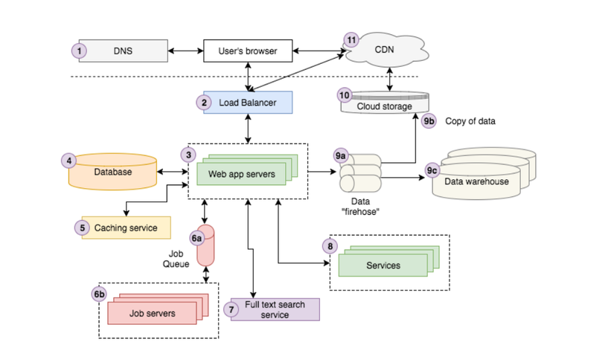

1. DNS: là viết tắt của "Domain Name Server" nó là công nghệ nền tảng tạo nên mạng lưới các trang web, internet hiện nay. Là tên miền, chuyển đổi tên miền sáng địa chỉ IP tướng ứng.
2. Load Balancer: (cân bằng tải) Phân bố đồng đều lưu lượng truy cập giữa hai hay nhiều máy chủ.
3. Web application servers: Server do mình phát triển, chưa code logic.
4. Database : Cung cấp dữ liệu, them mới dữ liệu, tìm dữ liệu.
5. Caching service: Cung cấp kho dữ liệu Key/value đơn gian.
6. Job server, job queues: xử lý các job và lưu trữ một list job cần chạy bất đồng bộ.
7. Full text search service: Tìm kiếm các tài liệu có chứa từ khoa tìm kiếm.
8. Services: Chạy một ứng dụng riêng (account service, content service,…).
9. Data: Lưu lại dữ liệu phát sinh trong qua trinhfswr dụng web app.
10. Cloud storage: giúp lưu trữ,truy cấp và chia sẻ dữ liệu thông qua internet.
11. CDN: công nghệ cung cấp một cách để phụ vụ các tai nguyên như html tĩnh, css, js…
12. Tìm hiểu về Backend, Frontend, Full-Stack

* **Front-end:** Front-end là người tập trung phát triển ở phia client, nói một cách đơn giản là tập trung vào mảng xây dựng giao diện và trải nghiệm cho người dung

***Kỹ năng Front-end:*** Các ngôn ngữ để phát triển Front-end bao gồm 3 ngôn ngữ chủ đạo đó là: HTML, CSS, JS. Tuy nhiên để code nhanh gọn hơn ta có thể sử dụng them các framework hay thư viện khác như:

* Một số thứ viện framework nổi tiếng Bootstrap, jQuery, AngularJS, React JS, Vue JS, EmberJS…
* Kĩ năng thiết kế, sử dụngPhotoshop. Kiến thức và kinh nghiệm về UI/UX.
* LESS, SASS (stylesheet language).
* Sử dụng npm, grunt, … để optimize, minimize HTML/CSS/JS.
* Kiến thức về Ajax, cách thiết kế giao diện responsive …..
* **Back-end:** Là người xử lý mọi logic nhiệm vụ phức tạp ở ấn ở phia sau giúp cho hệ thống hoạt động trơn tru. Dữ liệu của người dung, thuật toán phân tích đều nằm ở ***Kỹ năng Back-end****:* Để trở thành Back end developer thì bạn cần biết ngôn ngữ phía Server cũng như biết thao tác với cơ sở dữ liệu
* Ngôn ngữ server-side để viết back-end: C#, Java, Python, Ruby, …. Dĩ nhiên là phải bao gồm kiến thức về những web framework đi kèm các ngôn ngữ này: ASP.NETMVC, Spring, Django, Rails …
* Kiến thức về database SQL: MS SQL Server, MySQL, … Gần đây một số database NoSQL đang khá thịnh hành: Neo4j, MongoDB, …
* Kiến thức về web nói chung, cách viết Web Service, cách đăng nhập và phân quyền .
* Kiến thức về 1 số CMS: WordPress, Joomla, Umbraco, ….

**Ưu điểm:** Back-end. Back-end là người quyết định cách thức website được vận hành, là người cực ký quan trọng.

**Nhược điểm**: Kiến thức phần back-end rất nhiều và phức tạp, - Code phần back- end thường rất nhiều và “khủng”, do đó cần có cấu trúc tốt

* **Full-Stack:** Full Stack là làm đủ cả Front End lẫn Back End. Lập trình viên vừa có tư duy logic lại có óc thẩm mĩ tinh tế. Vừa code server giỏi lại biết linh hoạt biến hoá với css. Các lập trình viên full stack làm việc giống như các lập trình viên back-end ở phía máy chủ của lập trình web, nhưng họ có thể cũng thành thạo các ngôn ngữ front-end để điều khiển nội dung trông như thế nào ở phía giao diện của trang web. Họ là những người đa năng.

**Kỹ năng Full-stack:** Bất kể là sử dụng công cụ xác định nào, tùy thuộc vào dự án và khách hàng, các lập trình viên full stack nên có kiến thức ở mọi cấp độ về cách web hoạt động: cài đặt và cấu hình các máy chủ Linux, viết các API server-side, nhảy vào phần JavaScript client-side của một ứng dụng, và cũng cần có “con mắt thẩm mỹ” với CSS.

Sử dụng những công cụ này, các lập trình viên full stack cần có khả năng ngay lập tức xác định trách nhiệm của client-side hay server-side, và trình bày rõ ràng về mặt ưu nhược điểm của các giải pháp khác nhau.

1. Tìm hiểu 5 Framwork for web developer
2. Node js: Là một mã nguồn mở, một môi trường cho các máy chủ và ứng dụng mạng. Node.js là một Framework giúp tạo ra môi trường thích hợp để thực thi các câu lệnh viết bằng ngôn ngữ lập trình web javascript.

Ưu điểm:

* Đặc điểm nổi bật của Node.js là nó nhận và xử lý nhiều kết nối chỉ với một single-thread. Điều này giúp hệ thống tốn ít RAM nhất và chạy nhanh nhất khi không phải tạo thread mới cho mỗi truy vấn giống PHP
* JSON APIs Với cơ chế event-driven, non-blocking I/O(Input/Output) và mô hình kết hợp với Javascript là sự lựa chọn tuyệt vời cho các dịch vụ Webs làm bằng JSON
* Ứng dụng trên 1 trang( Single page Application) Nếu bạn định viết 1 ứng dụng thể hiện trên 1 trang (Gmail?) NodeJS rất phù hợp để làm. Với khả năng xử lý nhiều Request/s đồng thời thời gian phản hồi nhanh
* NodeJS có thể xử lý hàng nghìn Process và trả ra 1 luồng khiến cho hiệu xuất hoạt động đạt mức tối đa nhất và tuyệt vời nhất.
* Ứng dụng Web thời gian thực Với sự ra đời của các ứng dụng di động & HTML 5

Nhược điểm:

* Ứng dụng nặng tốn tài nguyên Nếu bạn cần xử lý các ứng dụng tốn tài nguyên CPU
* NodeJS và ngôn ngữ khác NodeJS, PHP, Ruby, Python .NET …thì việc cuối cùng là phát triển các App Web. NodeJS mới sơ khai như các ngôn ngữ lập trình khác. Vậy nên bạn đừng hi vọng NodeJS sẽ không hơn PHP,Ruby,Python… ở thời điểm này

1. Roby on Rails:

Ruby on Rails là một Web Framework mạnh mẽ. Nó được xây dựng dựa trên ngôn ngữ Ruby với mã nguồn mở, miễn phí. Phiên bản đầu tiên của Ruby on Rails được phát triển bởi David Heinemeier Hansson và phát hành vào năm 2015. Framework Ruby on Rails chỉ có thể dùng để xây dựng ứng dụng web mà thôi.

Ưu điểm:

* Ngôn ngữ lập trình Ruby khá đơn giản, dễ học
* Framework Ruby on Rails họa chỉnh (full-stack) với các định nghĩa hàm thông minh
* Ruby on Rails sử dụng tương đối ít lệnh code hơn so với các Framework khác, tốc độ tạo ra Prototype (ứng dụng mẫu) khá nhanh
* Ít tốn chi phí để bảo trì/sửa chữa

Nhược điểm:

* Thời gian chạy: Phần lớn những cuộc tranh luận về Rail đều có những ý kiến răng Rails chậm.
* Tốc độ boot: Phụ thuộc vào số lượng gem và file, chúng ta có thể mất một khoảng thời gian kha khá để khởi động, điều này có thể ảnh hưởng trực tiếp tới hiệu suất làm việc.

1. Spring:

Spring là một Java Platform mã nguồn mở. Spring Framework được phát triển nhằm mục đích:

* Giảm tải công việc phát triển của lập trình viên bằng cách sử dụng các đối tượng Java đơn giản
* Kéo giãn sự ràng buộc giữa các thành phần bằng cách sử dụng Dependency Injection và viết interface
* Giảm số lượng các mã nghi thức và soạn sẵn bằng cách sử dụng các mẫu (template).

Ưu điểm:

* Spring cho phép các nhà phát triển tạo các ứng dụng cấp Enterprise sử dụng các POJO
* Spring được tổ chức theo kiểu mô đun
* Web framework của Spring là một Web MVC framework có thiết kế tốt, nó là một thay thế tuyệt vời cho Struts và các công nghệ kém phổ biến khác.
* Spring cung cấp một giao diện quản lý transaction nhất quán có thể mở rộng đến một local transaction (ví dụ như sử dụng một cơ sở dữ liệu) và mở rộng lên các global transaction (sử dụng JTA).
* Spring cung cấp một API thuận tiện để dịch các ngoại lệ công nghệ cụ thể (ném bởi JDBC, Hibernate, hoặc JDO chẳng hạn) vào các trường hợp ngoại lệ nhất quán, không được kiểm soát.

Nhược điểm:

1. Laravel: Là 1 trong những PHP web framework phổ biến nhất theo mẫu MVC

Ưu điểm:

* Sử dụng các tính năng mới nhất của PHP
* Tai liệu của Laravel rất thân thiết với nahf phát triển
* Tích hợp với dịch vụ mail
* Hỗ trợ cache Backend phổ biến
* Công cụ tích hợp cho dòng lệnh Artisan
* Góc và nguồn lực sẵn có
* Giảm chu kỳ phát triển sản phẩm

Nhược điểm:

* Không hỗ trợ tính năng tính toán
* Thiếu sự liên tục giữa các phiên bản
* Một số framework không được thiết kế tốt
* Một số nâng cấp có thể có vấn đè
* Thường không cung cấp sự phog phú cho ứng dụng di động

1. Angular JS: Là một framework javascript với mã nguồn mở được sử dụng để tạo các ứng dụng cho trang web động

Ưu điểm:

* Được hỗ trợ bởi Google
* Dễ dàng mở rộng và túy chính
* Các thuộc tính tích hợp làm cho html động
* Hỗ trợ ứng dụng đơn trang
* Dễ dàng để kiểm tra đơn vị
* Hỗ trợ 2 chiều rang buộc dữ liệu
* Hỗ trợ dữ liệu REST đấy đủ
* Viết code ít hơn với nhiều chức năng hơn

Nhược điểm:

* ứng dụng được viết bởi AngularJS không an toàn
* nếu người sử dụng của bajnvoo hiệu hóa JS thì họ chỉ nhìn được trang cơ cản không thấy gì them.